2023年度滁州职业技术学院
公开招聘工作人员招聘缴费说明
一.进入滁州职业技术学院网上缴费平台有两种方法，分别介绍如下：
1.打开微信公众号，关注“滁州职业技术学院计划财务处”，点击网上缴费，可直接跳转至缴费平台页面。如图1-1：
2.微信扫描下方二维码，直接跳转至“滁州职业技术学院计划财务处”微信公众号，点击网上缴费，进入缴费平台页面。如图1-2：
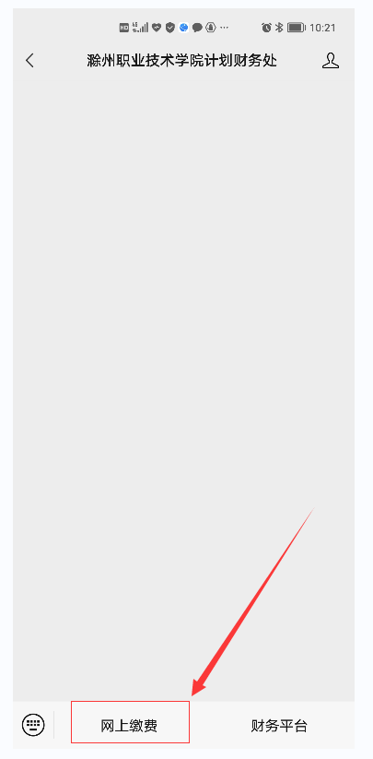
图1-1 图1-2

二.进入“网上缴费”页面，考生账号为身份证号，初始密码均为czzy@身份证后六位。输入验证码后，点击登录,进入个人页面。如图：
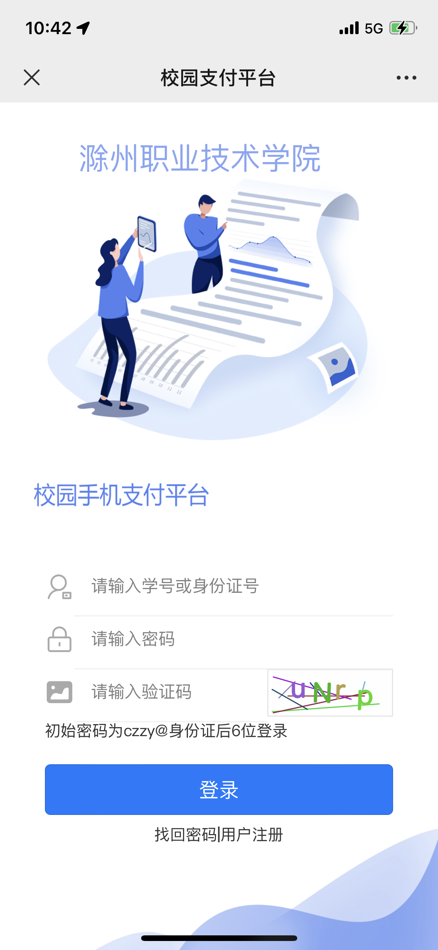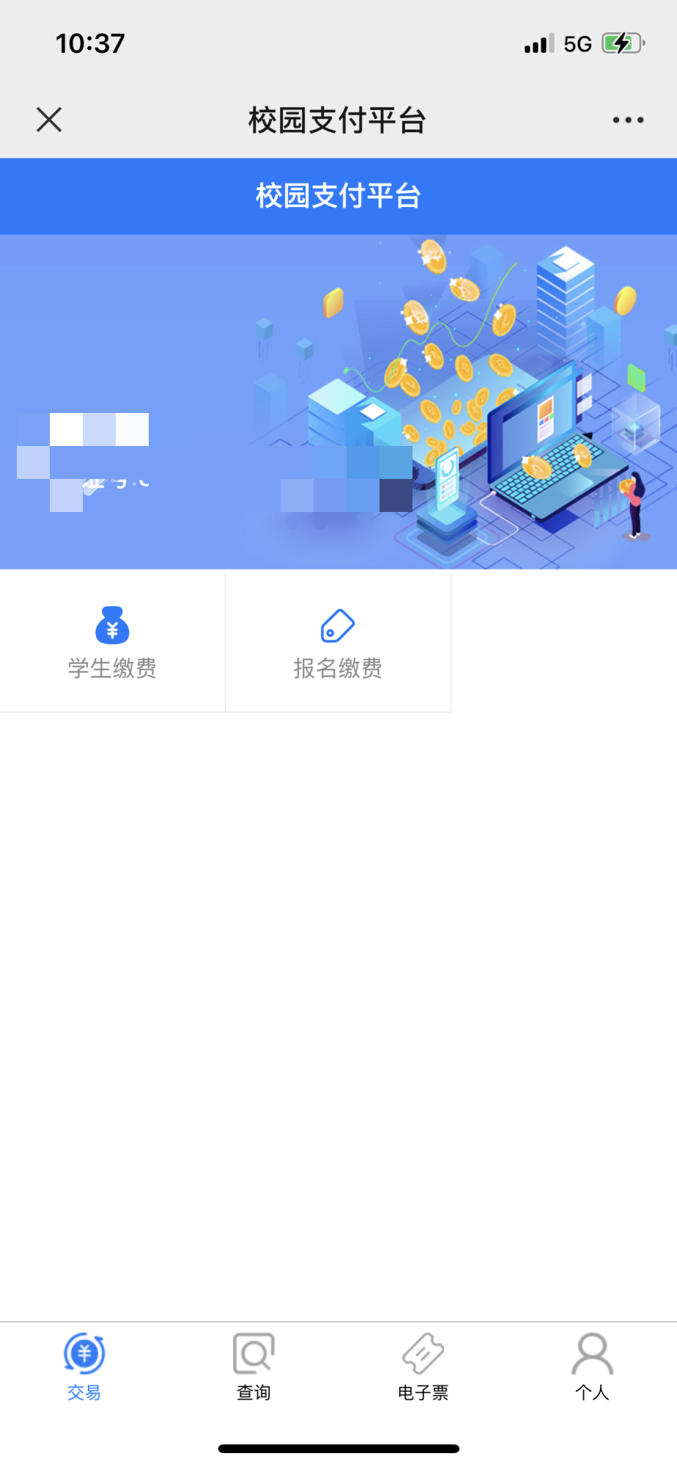

三. 点击“考生缴费—选择年度”，自动跳出应缴纳费用明细，可根据需要勾选需要缴费的项目，选中后点击提交并确定。如图：
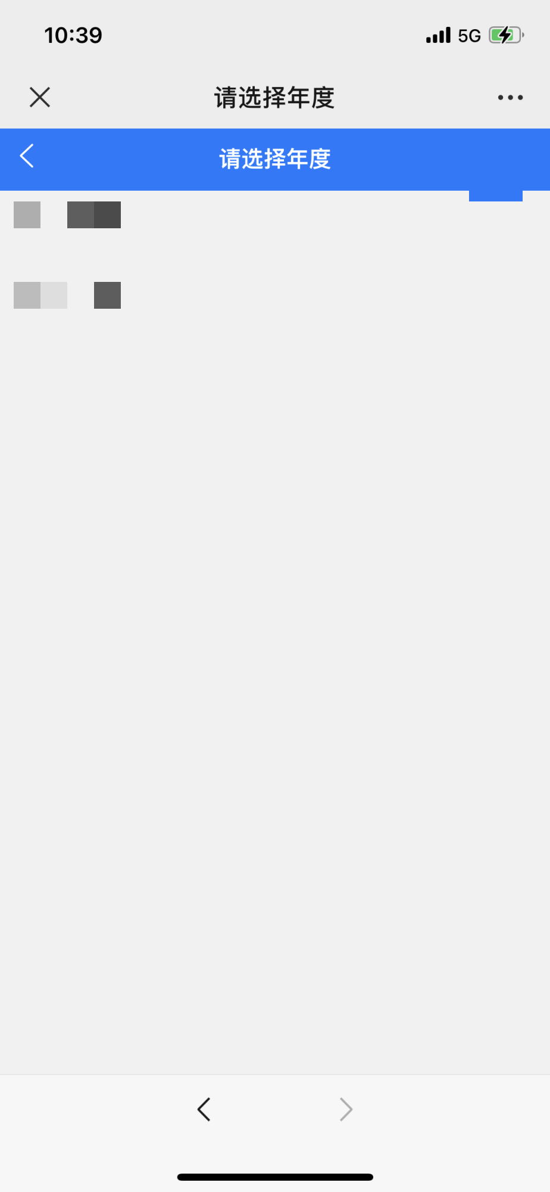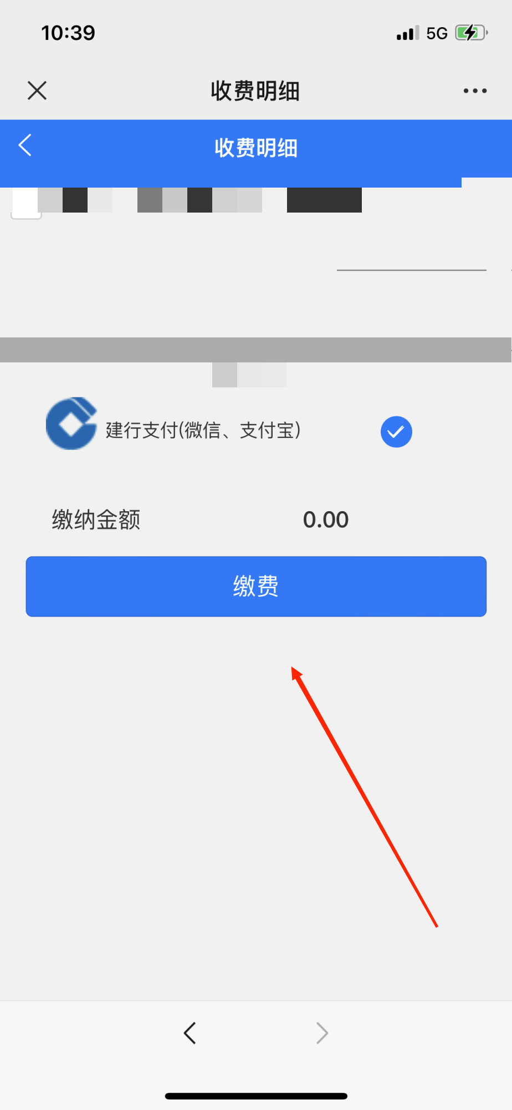
四.根据系统跳出的缴费方式，自主选择其中一种进行缴费（支持微信、支付宝及建行网银等多种方式）。如图：
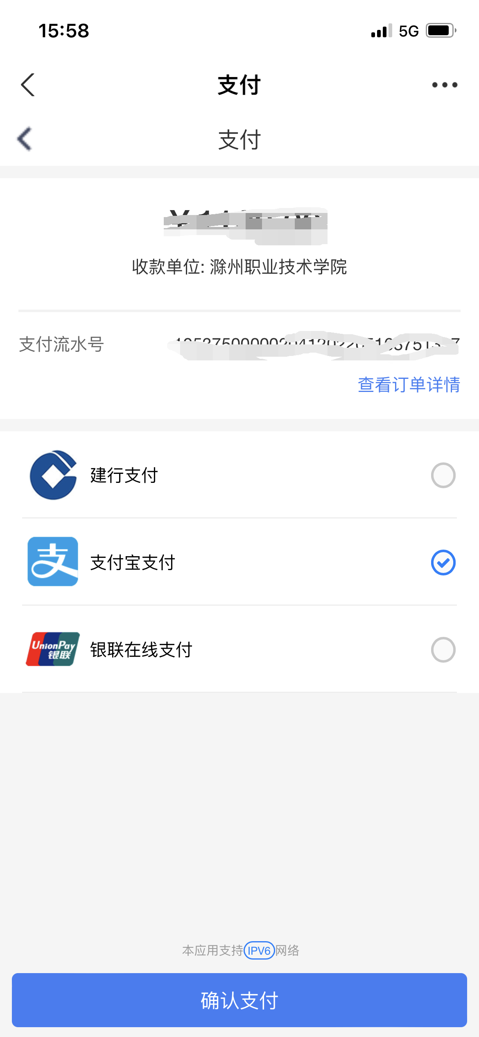
六.票据在缴费第二天后，可在缴费系统中自动显示，考生可根据显示的缴款码登录安徽财政电子票据公共服务平台（网址：http://czpj.ahzwfw.gov.cn）。

